ANEXO I – TERMO DE AUTORIZAÇÃO – BCE/UnB
Edital DPG Nº 011/2022
Apoio à execução de projetos de pesquisas científicas, tecnológicas e de inovação de discentes de pós-graduação

TERMO DE AUTORIZAÇÃO

Identificação
Autor: Lucas Rafael Justino de Morais
RG: 2984093 SSP/DF CPF:059.385.611-24 E-mail: lucasrafaeljustino.1@gmail.com
Fone: 61 995196569
Vínculo na UnB: Aluno de mestrado
Local de Estudo na UnB: Programa de Pós-Graduação em Metafísica
Título do Documento: A semiótica do racismo no assujeitamento do Outro
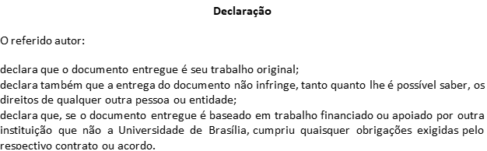

Termo de Autorização
Na qualidade de titular dos direitos morais de autor do conteúdo
(x) Autorizo a Biblioteca Central da Universidade de Brasília a disponibilizar a obra, gratuitamente, para fins acadêmicos e não comerciais (leitura, impressão e/ou download) a partir desta data.
( ) Não autorizo a Biblioteca Central da Universidade de Brasília a disponibilizar a obra, em decorrência de ter cedido o direito autoral patrimonial ao editor.
A obra continua protegida por Direito Autoral e/ou por outras leis aplicáveis. Qualquer uso da obra que não o autorizado sob esta licença ou pela legislação autoral é proibido.
Brasília, 14 de Outubro de 2022

